ENSALADA WALDORF

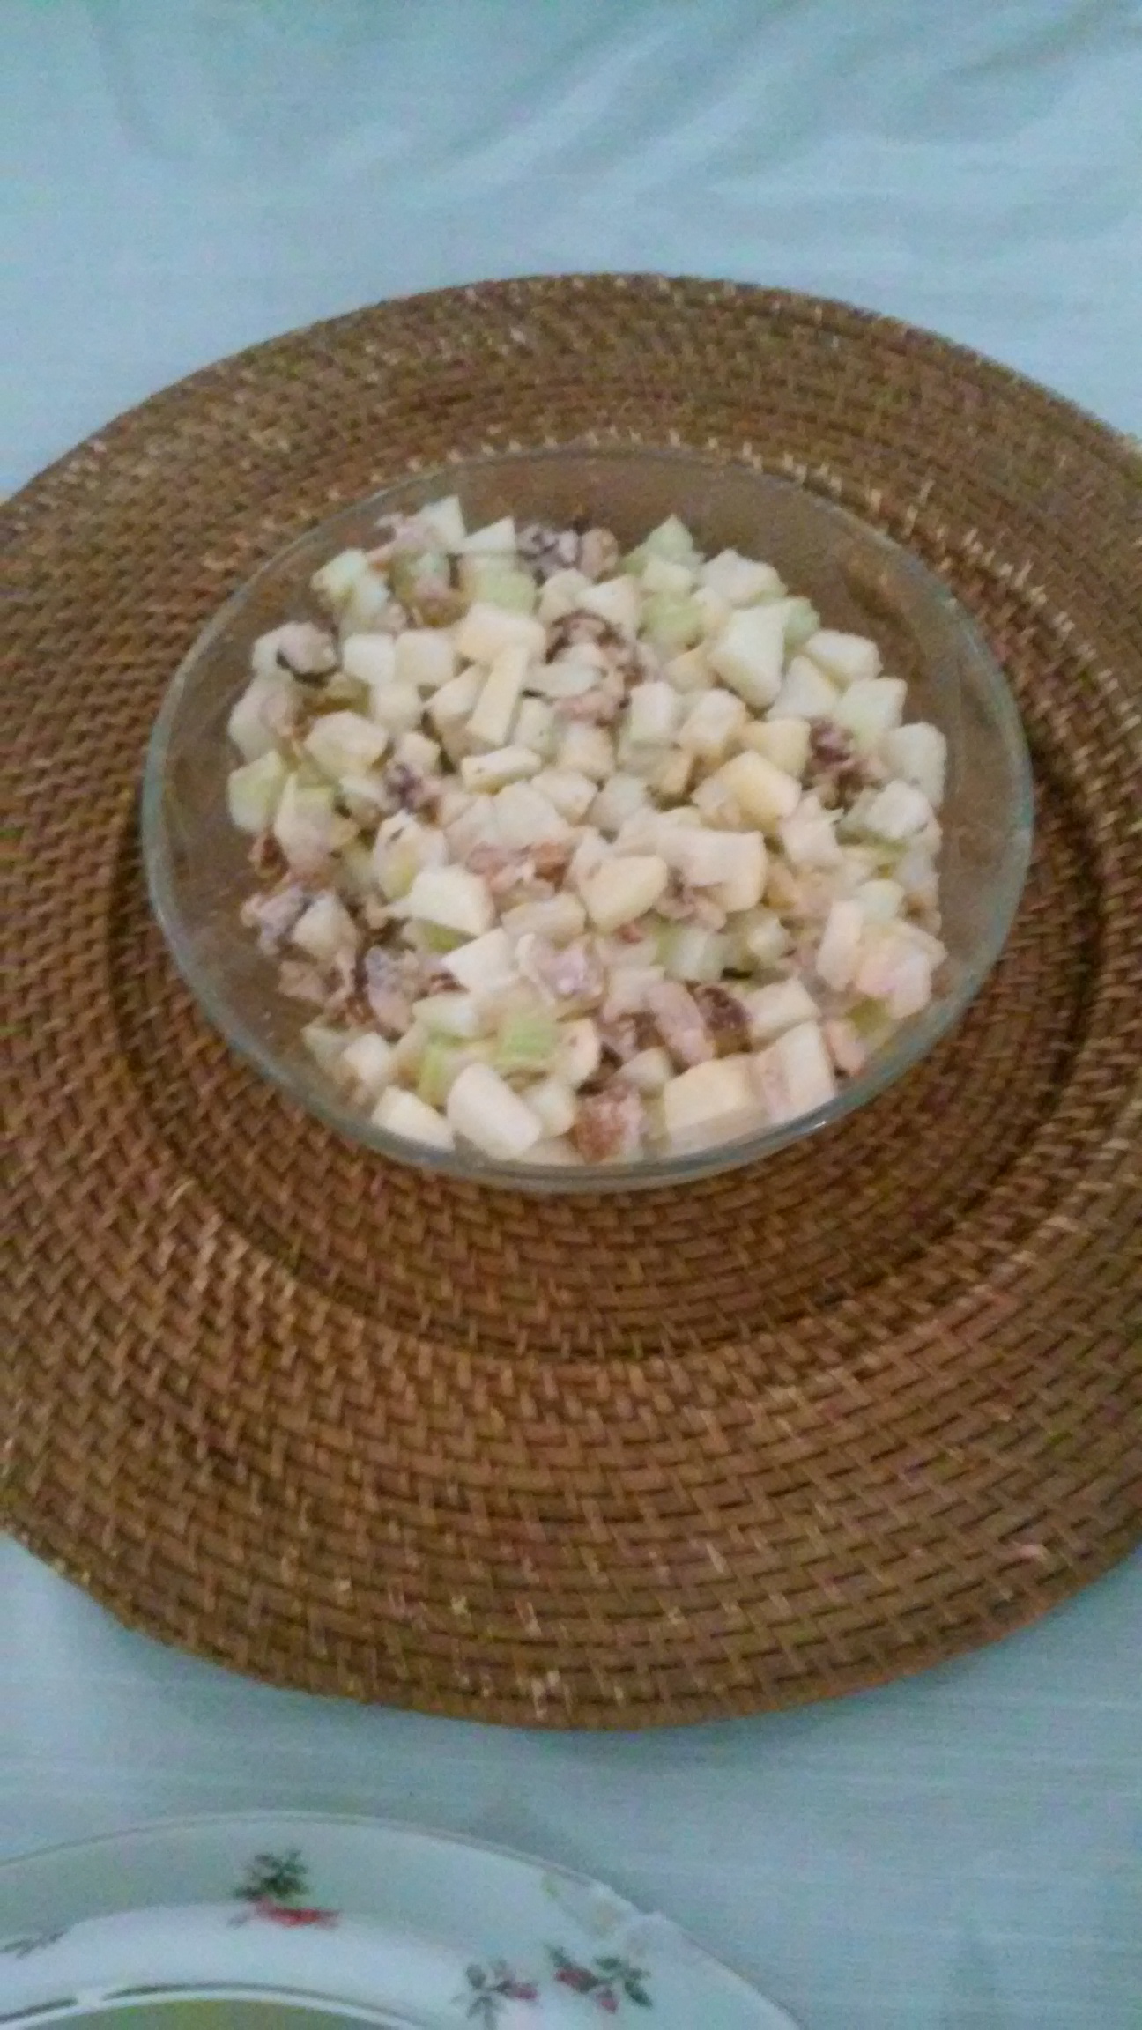

Categoría: ensalada

Difiicultad: fácil

Ingredientes

* 1 manzana verde
* 1 ramita de apio
* 30 gramos de nueces
* 40 cucharaditas de crema de leche
* 2 cucharaditas de mayonesa
* Jugo de limón
* Sal y pimienta

Preparación

* PELAR las manzanas,cortarla al medio, quitar las semillas, cortar en cubos pequeños y rociar con limón, para que no se pongan oscuras.
* CORTAR el apio de la misma manera.
* REALIZAR una emulsión con la crema y la mayonesa, condimentar a gusto con sal y pimienta.
* COLOCAR en un tazón las manzanas y el apio, agregarle la emulsión y servir en plato a bandeja